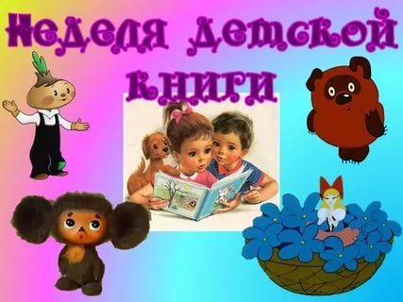рррррррррррррррррррррррррррррррррррррррррррррррррррррррррррррррррррррррррррррррррррНеделя детской книги
Чтобы в жизни
кем-то стать
надо очень много знать.
Чтобы очень много знать,
Надо много прочитать.
Традиционно в апреле в нашей школе проходит Неделя детской книги. В этом году она прошла с 8 по 13 апреля. Девизом Недели стали слова «Читай! Познавай! Исследуй! Действуй!». Вся неделя была насыщена различными мероприятиями.
День первый «День открытия Недели детской книги. Эй, спешите все сюда! Книга в гости к нам пришла!».
Открытие началось с беседы «В гостях у мудрой книги», где ребята познакомились с историей создания книги, вспомнили правила обращения с книгами и поведение в библиотеке, как читать газеты и журналы. Была организована выставка книг- новинок для детей совместно с сельским библиотекарем Мирзахановой Аймесе. Также для ребят была проведена викторина. Учащиеся 1-4-х классов приняли активное участие в игре. Школьникам было очень интересно, узнали много нового. Открытие Недели прошло в атмосфере веселья.
В течение недели провели литературную викторину по произведениям Корнея Чуковского «Самый главный великан. В гостях у дедушки Корнея», творческий день - театрализованное представление, битва юных интеллектуалов «Что? Где? Когда?» Девиз «Кто много читает, тот много знает!», виртуальная экскурсия по Третьяковской галерее «Красота и вечность».
День шестой «Закрытие недели детской книги»
Девиз «Пришла пора сказать до новой встречи! Пусть герои книг подарят вам тепло. Пусть добро на свете побеждает зло!»
Очень приятно, что ребята приняли участие не только в разгадывании викторин и кроссвордов, но и в конкурсе чтецов «Самый главный великан». На протяжении Недели детской книги были оформлены выставки «Я познаю мир», «Волшебный мир сказок Чуковского». Была также организована выставка детских творческих работ по сказкам. Активное участие в проведении и организации мероприятий приняла сельский библиотекарь - Мирзаханова Аймесе.
Праздник детской книги всегда приносит радость детям от встреч с интересными книгами и их героями!
